Задание на 16.04.2020
Тест.
1. Допиши недостающую букву.
A___C W___Y E___G D___F K___M

2. Напиши слова маленькими буквами.
HELLO ZEBRA FOX CAT DOG

3. Подчеркни гласные буквы красным карандашом, согласные буквы синим карандашом.
A B C D E F G H I J K L M
N O P Q R S T U V W X Y Z

4. Раскрась рисунок:
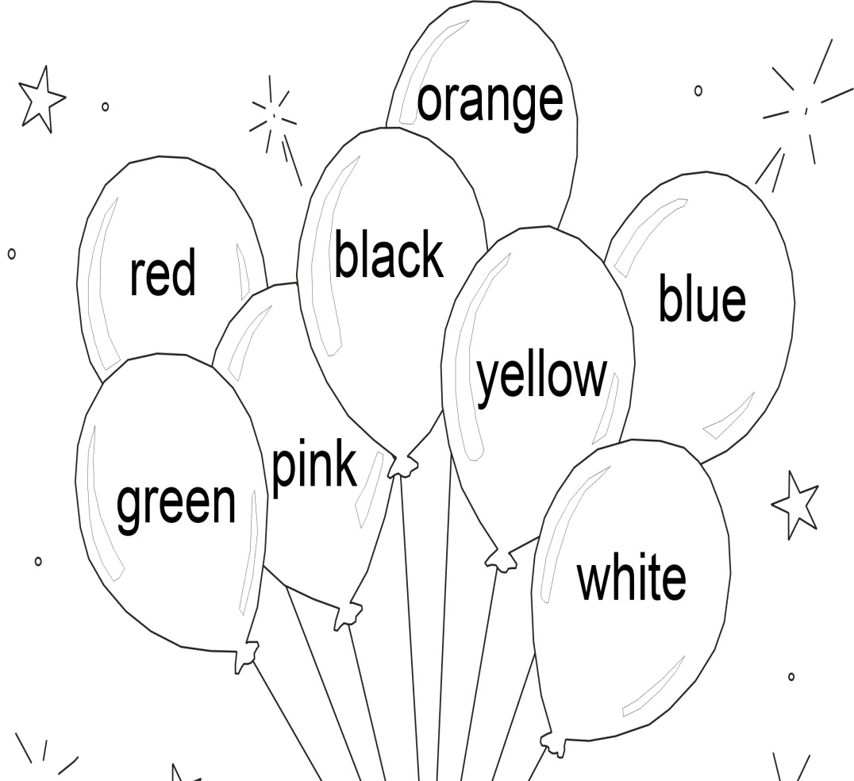

5. Перечисли членов своей семьи.

